МУНИЦИПАЛЬНОЕ БЮДЖЕТНОЕ ДОШКОЛЬНОЕ ОБРАЗОВАТЕЛЬНОЕ УЧРЕЖДЕНИЕ
"ДЕТСКИЙ САД №18 СТ. АРХОНСКАЯ"

Отчет о проделанной работе за первое полугодие 2022-2023 учебного года (старшая группа)

ВОСПИТАТЕЛЬ:
КОЛОМЫЦ И. В.

2022 - 2023 гг.

Отчет о проделанной работе за первое полугодие 2022-2023 учебного года (старшая группа).
Общая численность детей в группе -27, девочек 16 -, мальчиков -11.
Случаев травматизма не было.
Воспитатели: Коломыц И.В. Стольникова Н. В.

Воспитательно - образовательная работа в группе строится на основе создания специальной предметно-развивающей среды, перспективного и календарного планирования в соответствии с годовыми задачами детского сада, реализуя образовательную программу дошкольного учреждения, разработанную на основе образовательной программы дошкольного образования “От рождения до школы”.
В группе созданы комфортные условия для работы с детьми. Развивающая среда богата. В группе имеются такие центры- сюжетно – ролевой (парикмахерская, кухня, больница, мастерская плотника, музыкальный, ФЭМП, речевой, книжный, ИЗО, театральный, спортивный, природы - который пополнился новыми цветами. Центр Экспериментирования где имеется наборы для экспериментирования «Занимательные опыты для начинающих». Центр «Осетинского быта». Центр экологии «Эколята-дошколята».
Все игровые зоны иллюстрированы. Все это способствует созданию желания играть, общаться, расширять кругозор, пополнять жизненный опыт, воспитывать нравственные качества, помогает развивать у детей речь, мелкую моторику, бережное отношение к игрушкам, внимание, память, трудолюбие.
В учебной зоне собран богатый материал по всем разделам программы.
Основываясь на новейших образовательных технологиях, в группе разработаны и используются : электронные презентации, наглядно-демонстрационный материал, аудио сказки, развивающие и обучающие мультфильмы. Этот методический материал способствует развитию мыслительных процессов и повышению интереса к образовательной деятельности.
За первое полугодие 2022 года мы достигли следующих результатов:
-В учебно-образовательной и повседневной игровой деятельности дети получают знания о труде людей, о сезонных изменениях в природе, об условиях необходимых для роста растений, о домашних и диких животных, птицах перелётных и зимующих, о состоянии воды. Проводилось много бесед о явлениях общественной жизни, о родной стране, о членах семьи и об их заботе друг о друге и о её значимости.
-Дети умеют различать: в случае неосторожного обращения с огнем или электроприборами может произойти пожар; правила проведения с незнакомыми людьми; правила дорожного движения и поведения на улице; сигналы светофора; специальный транспорт; правила поведения в общественном транспорте. Представления детей соответствуют программе.
-Все воспитанники группы любят инсценировать отрывки из знакомых сказок, используя фигурки настольного театра или костюмы из уголка ряженья. Ещё не все ребята произносят чётко звуки, затрудняются в составлении рассказов из личного опыта и по картинке. Углубленная работа по этой теме будет продолжена.
-Большинство детей заинтересованы познавательно-исследовательской деятельностью по конструированию и математике. Они умеют группировать предметы по форме, цвету, величине и выделять один предмет из группы. Находить в окружении предметы одинаковой формы. Различают геометрические фигуры. Понимают слова: спереди, сзади, вверху, внизу, над, под. Знают части суток и дни недели. С детьми, у которых усвоение программного материала вызывает затруднения, используем индивидуальную работу и дидактические игры.
-В продуктивных видах деятельности проделана большая работа по воспитанию эмоциональной отзывчивости при восприятии иллюстраций, произведений народного декоративно-прикладного искусства. В своих работах дети используют различные цветовые гаммы для создания выразительных образов и замысловатых по содержанию сюжетов. Правильно пользуются карандашами, красками, с удовольствием используют нетрадиционные методы, приемы, формы рисования, аппликации и ручного труда. Без особого затруднения делят пластилин на куски, рассчитывая количество деталей предполагаемой поделки и её размер.
-Очень успешно на протяжении полугодия велась работа по ознакомлению с художественной литературой. Воспитанники заинтересованно слушают сказки, рассказы, как при чтении, так и аудиозаписи в музыкальном сопровождении. Знают много стихотворений.
-Нами воспитателями в группе было проведено открытое НОД, по ознакомлению с окружающим миром экологическое развлечение «Синичкин день».
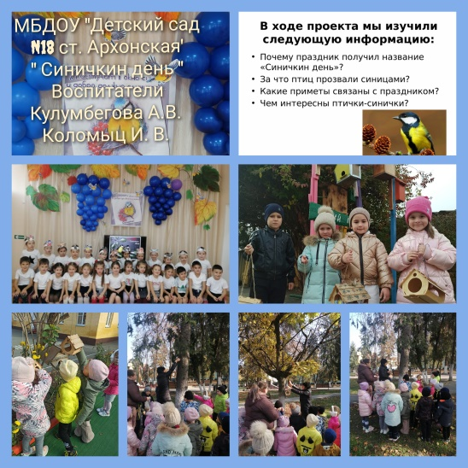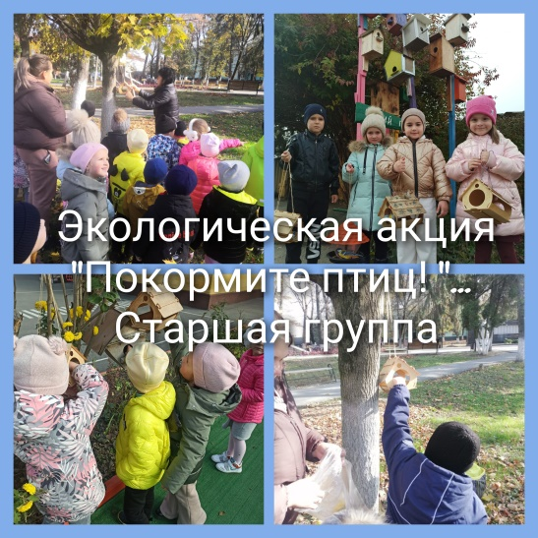
-В течение первого полугодия в группе были проведены следующие мероприятия с детьми, совместно с музыкальным работником.
-Праздники «День знаний», развлечение ко дню рождения К. Л. Хетагурова, «Золотой осени», День Матери, Новый год.
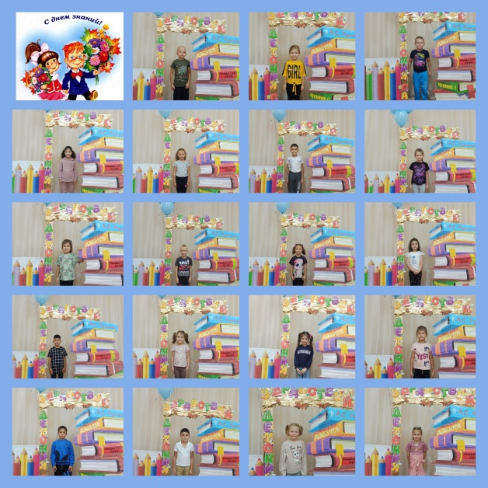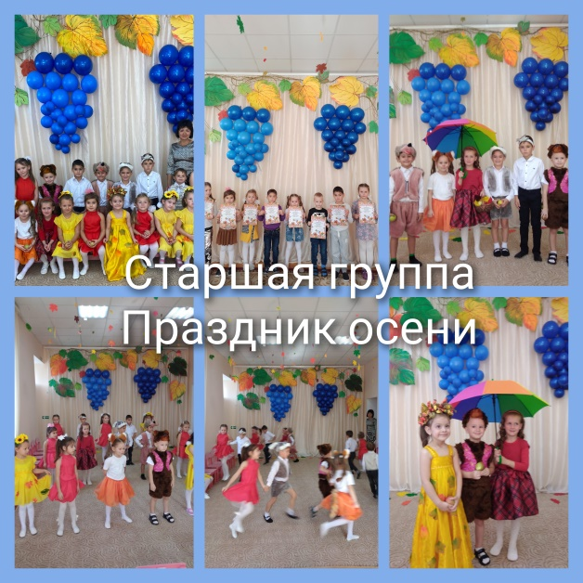

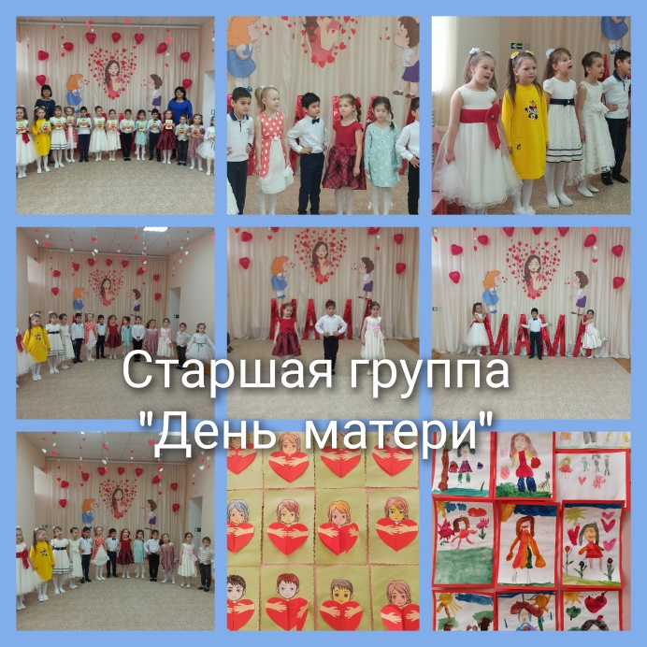
-Прошла акция «Кормушки для пернатых» где родители приняли активное участие.
-Принимали участие в Международном конкурсе детского творчества «С любовью бабушке и дедушке!» где наши воспитанники заняли призовые места.
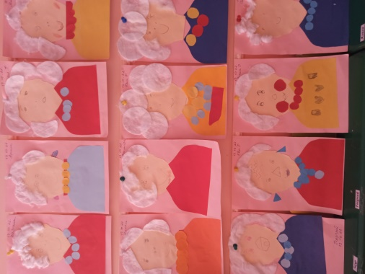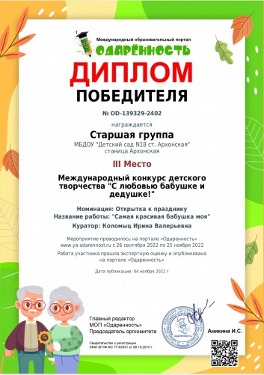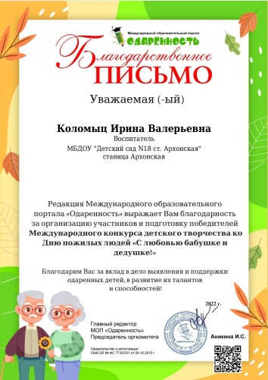
- В нашем детском саду стало доброй традицией на праздники проводить выставки, конкурсы поделок.
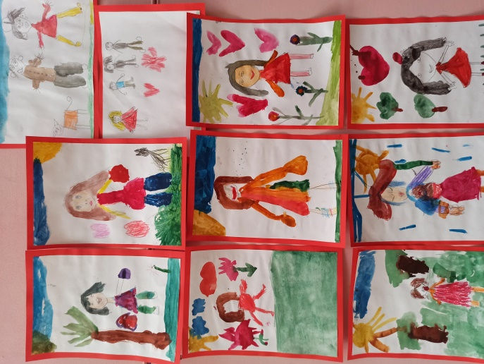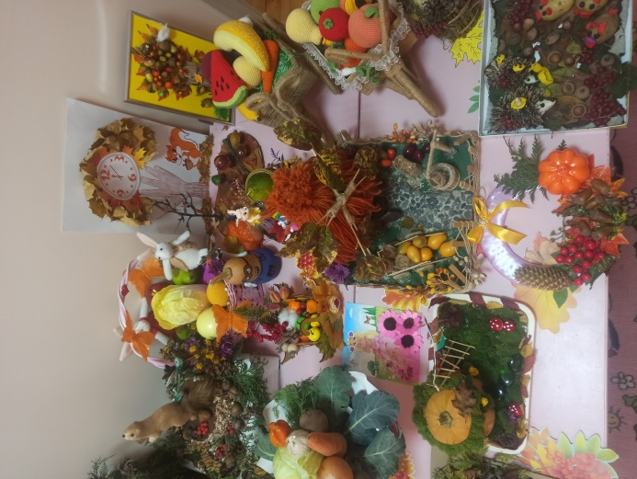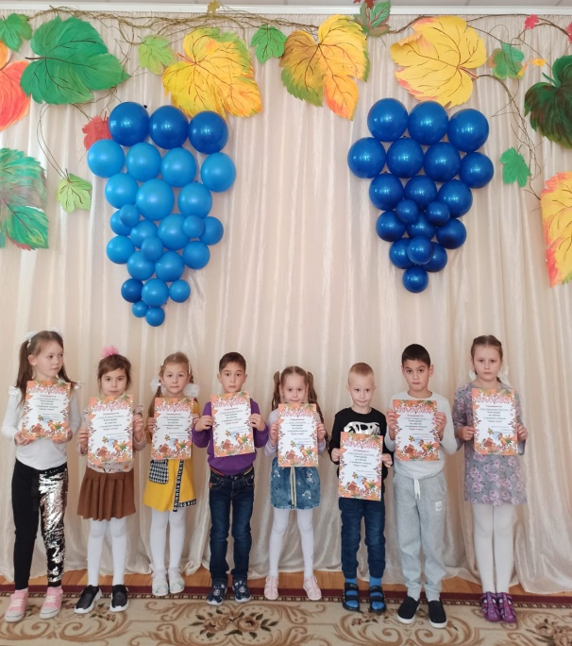
В самый разгар осени в нашем детском саду прошёл конкурс поделок из природного материала и овощей «Осенний вернисаж», в котором приняли участие не только дети, но и их родители.
-Весь декабрь воспитанники группы совместно с воспитателями и родителями готовились к встрече Нового года.
-Был объявлен конкурс поделок детско-родительского творческого «Ёлка- Елочка» внутри детского сада
-Приняли участие в акции «Новогоднее окно»
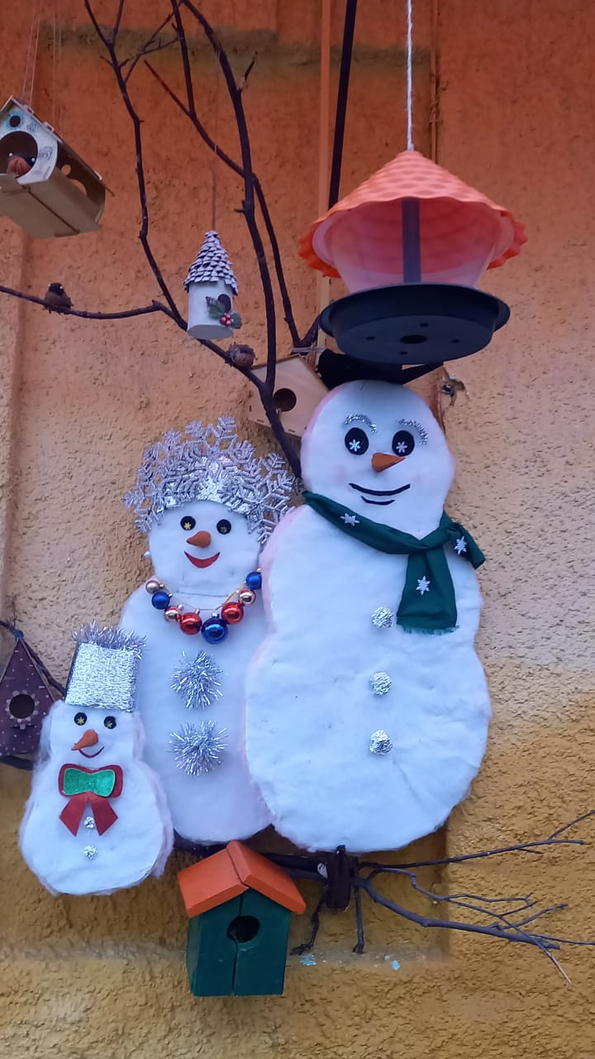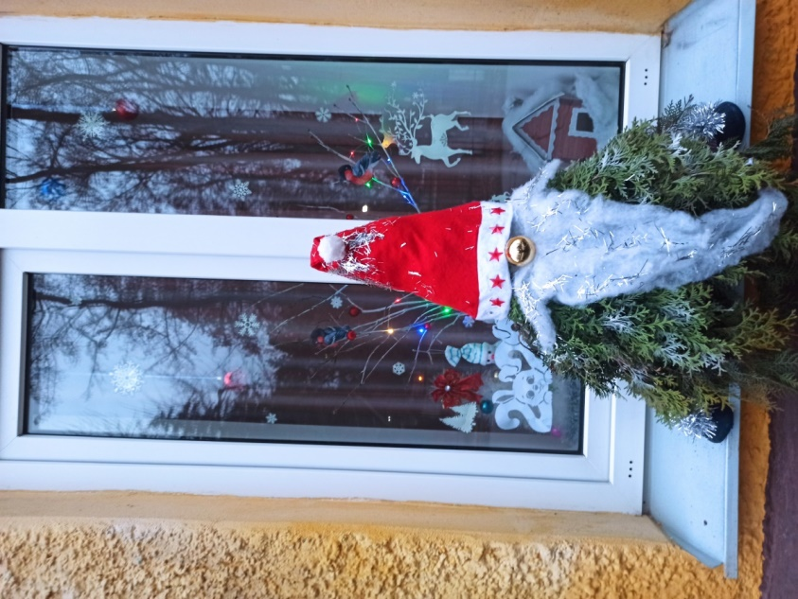
-На протяжении всего полугодия проводилась планомерная работа с родителями. Проводились консультации на различные темы.
В родительском уголке обновляется информация, помещаются консультации по плану работы с родителями.
Нами воспитателями группы все время осуществляется контроль за посещаемостью детей и причинами отсутствия воспитанников.
Первое полугодие 2022 учебного года было очень интересным и насыщенным. Многообразие мероприятий заинтересовывали и вовлекали не только детей, но и их родителей. Совместная подготовка, участие в конкурсах и праздниках благотворно сказалась на взаимоотношении детей, родителей и педагогов. Мамы и папы стали больше времени уделять своим детям, принимать активное участие в решении проблем детского сада.

